操作手册

1. 登录系统后显示如下页面：

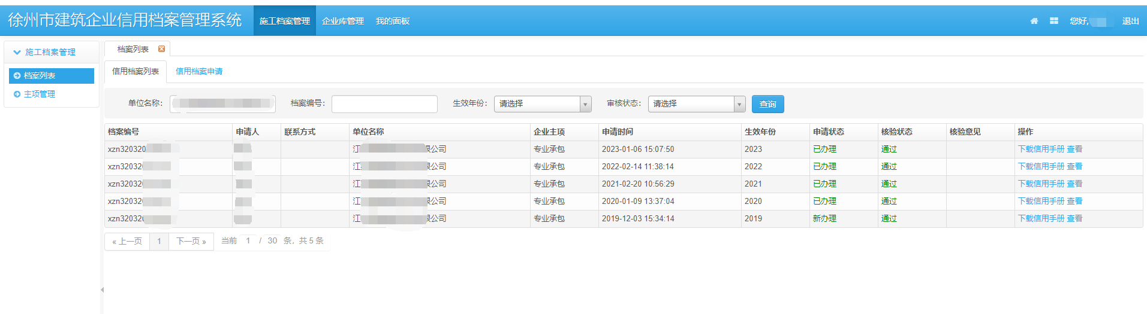

1. 申请信用手册：

第一步:点击施工/监理档案管理——主项管理（先选择主项，主项选择后不能随意更改）

第二步:点击档案列表——信用档案申请，按照页面提示上传承诺书及资质证明附件后提交申请

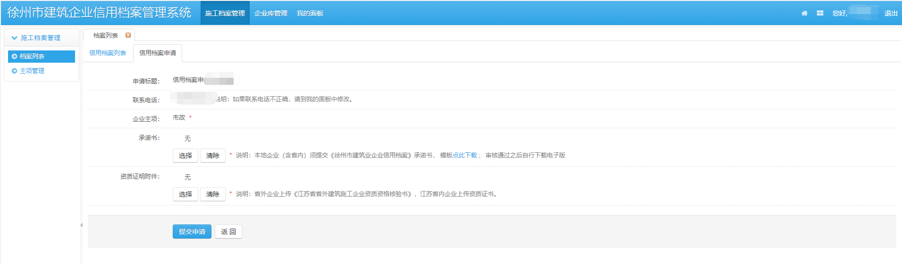

三、信息填写及完善（以施工企业为案列，其他企业类型操作一致）  
1.点击企业库管理——企业申请管理——施工企业，如图所示：  
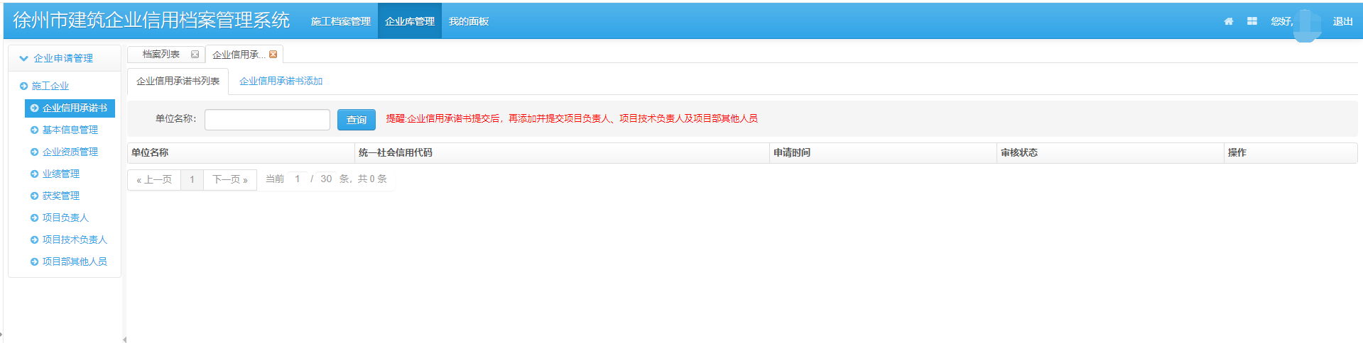

2.点击添加企业信用承诺书后点击保存，如图所示：

**注意事项：需要先添加企业信用承诺书后才可以完善添加其他信息**

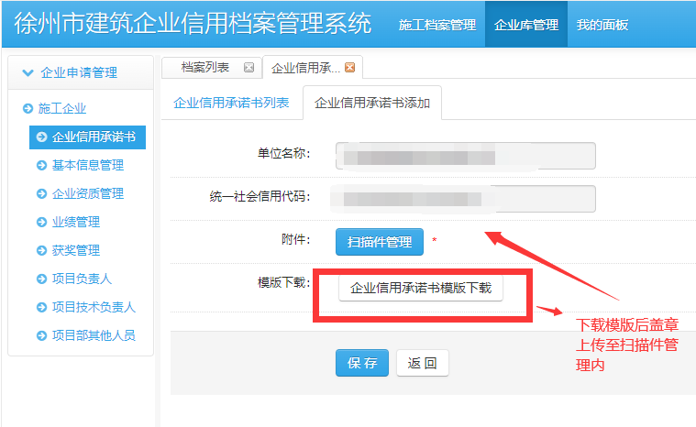

1. 完善基本信息资料，点击基本信息管理后选择企业添加或已有信息可以修改，如图所示：  
   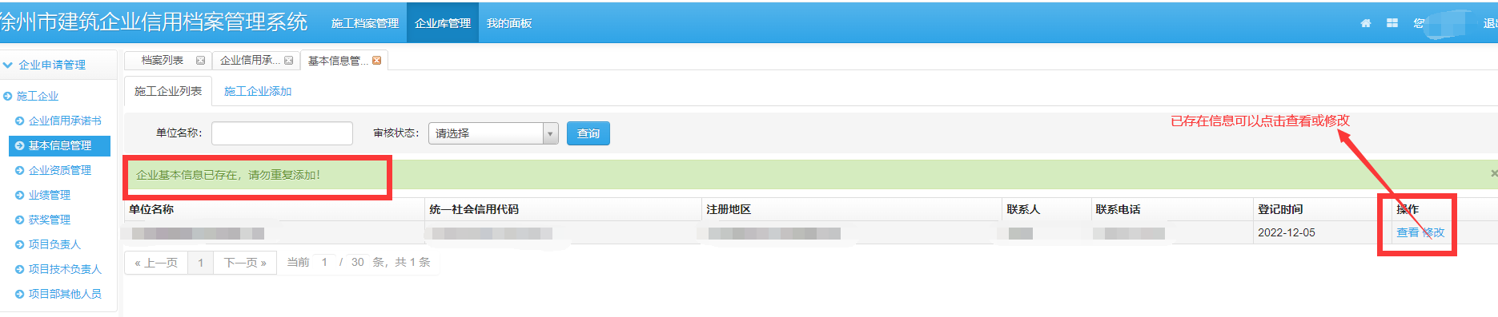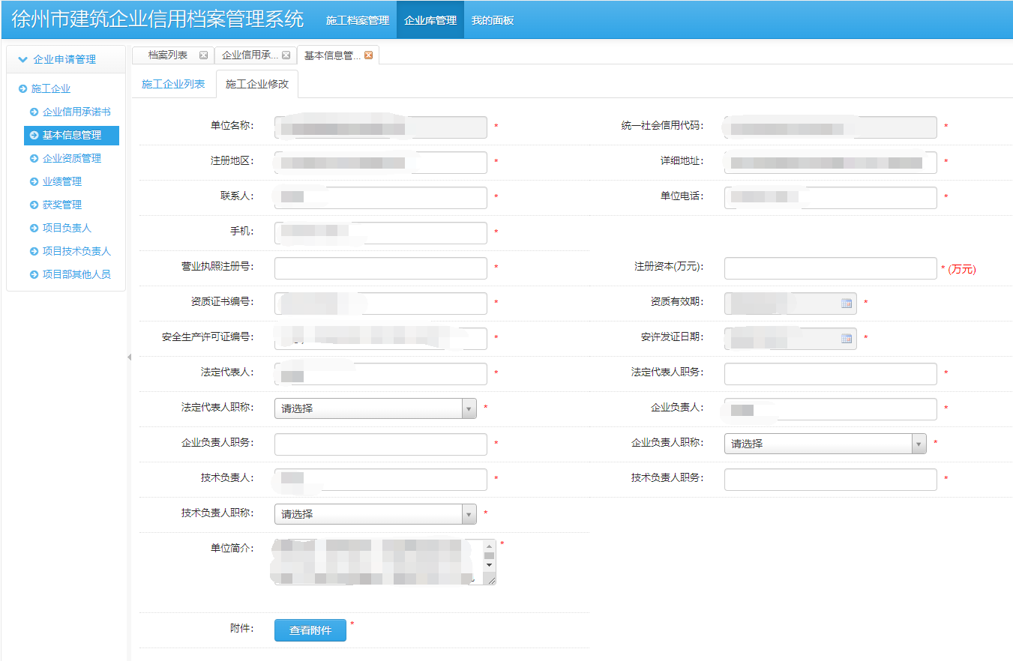
2. 点击企业资质管理，添加资质信息，如图所示：  
   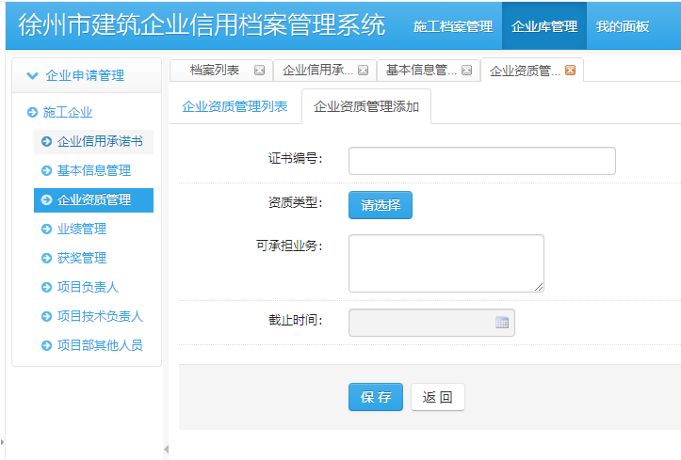
3. 点击添加业绩及获奖模块，根据需要添加的信息完善资料即可；
4. 点击添加项目负责人，如图所示：  
   （1）进入项目负责人列表，点击左上方的【项目负责人添加】标签，进入项目负责人添加页面。添加项目负责人前需要先添加提交企业基本信息及企业承诺书。  
   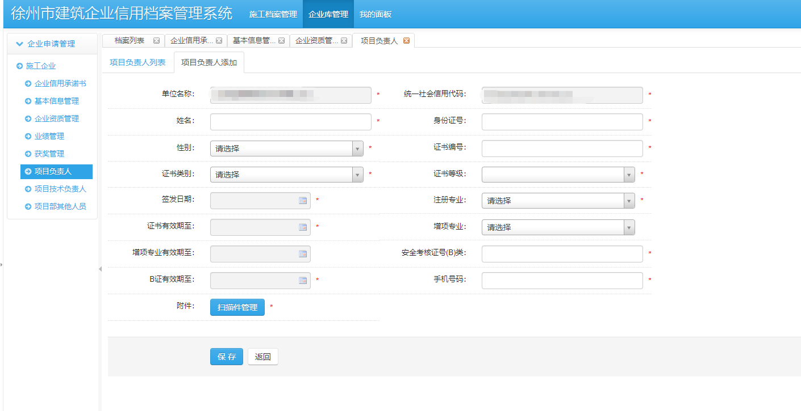  
   （2）在项目负责人添加页面，根据提示信息，录入项目负责人基本信息，点击下方【扫描件管理】按钮，弹出扫描件上传弹窗。  
   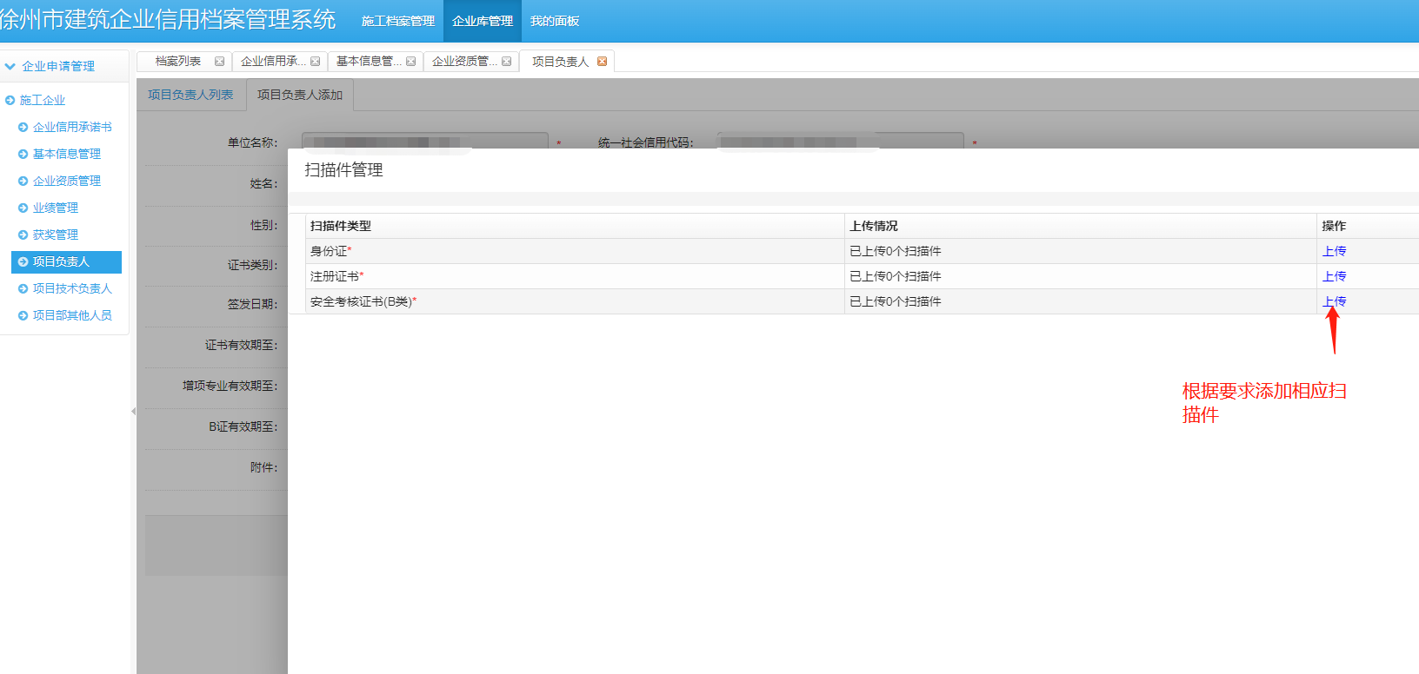  
   （3）在上传扫描件弹窗，点击【添加】按钮，在本地电脑上，按住shift键或Ctrl键，可连续多选附件上传；上传成功，列表自动显示附件信息；关闭附件弹窗后，点击【保存】按钮，自动跳转到项目负责人列表页面，提示保存成功。  
   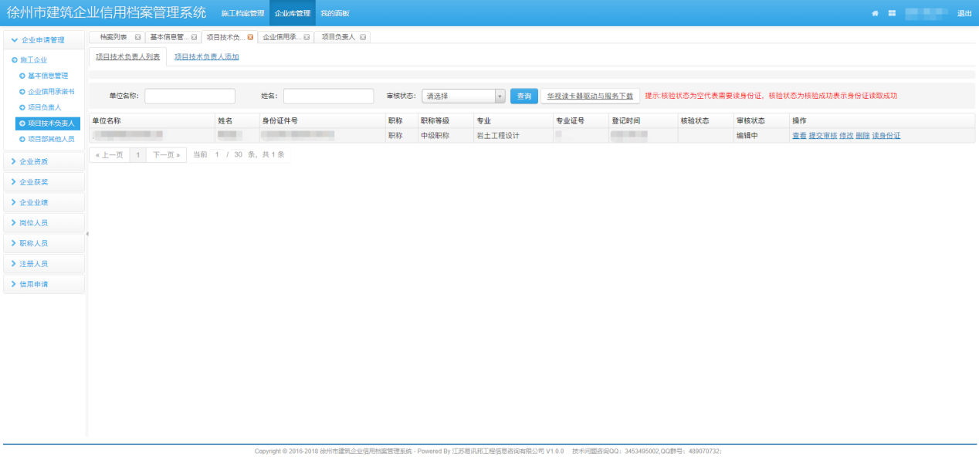  
   （4）在项目负责人列表中，点击【读身份证】按钮，可核验身份。读取身份证前请点击列表上方【华视读卡器驱动与服务下载】按钮，下载读卡器需要安装的驱动。  
   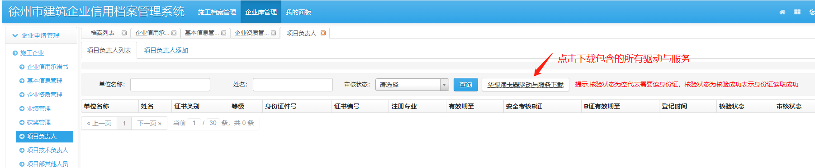  
   （5）若提示“身份证核验失败，失败原因：连接设备失败请尝试重新放置身份证或者重新连接设备”，则重新放置身份证或读卡器重新连接电脑后，重新连接后在核验。  
   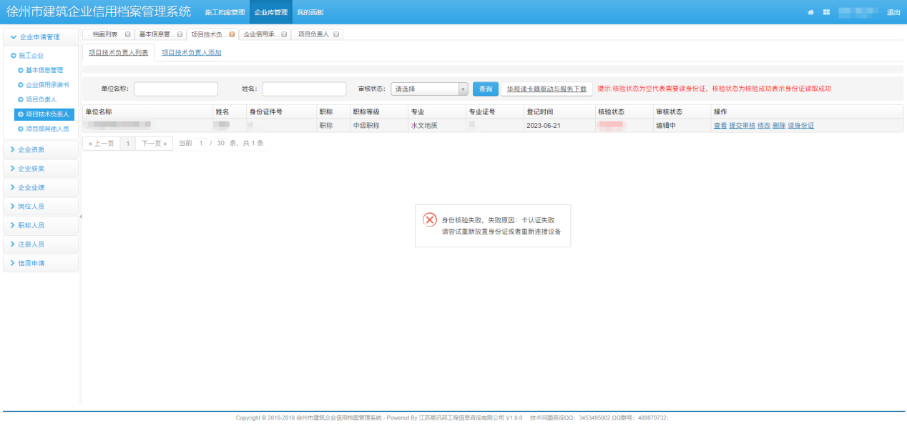  
   （6）若提示“核验失败”，则读取的身份证信息与填写的人员信息不一致，修改一致后再次核验。  
   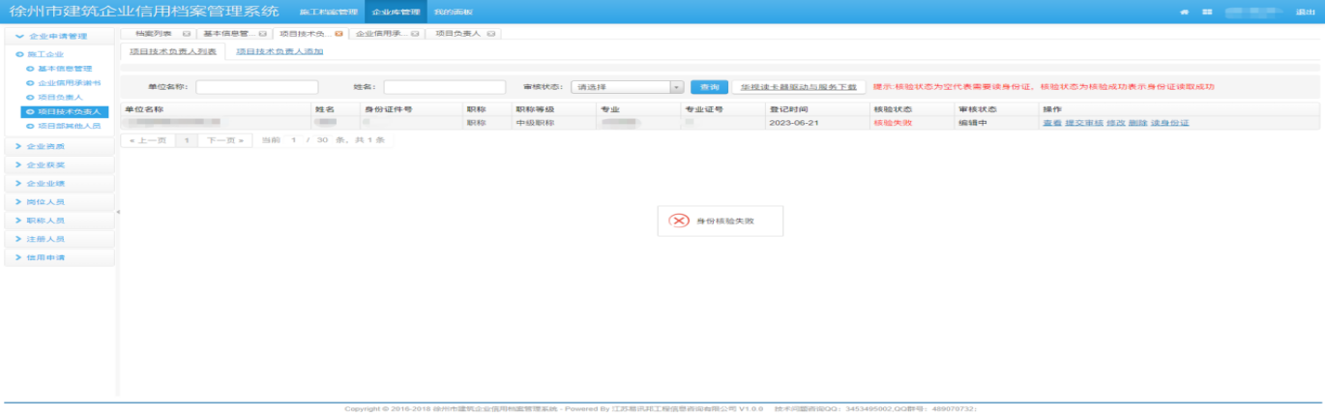  
   （7）若页面核验状态显示“核验成功”，表示人员身份信息正确并已成功读取。  
   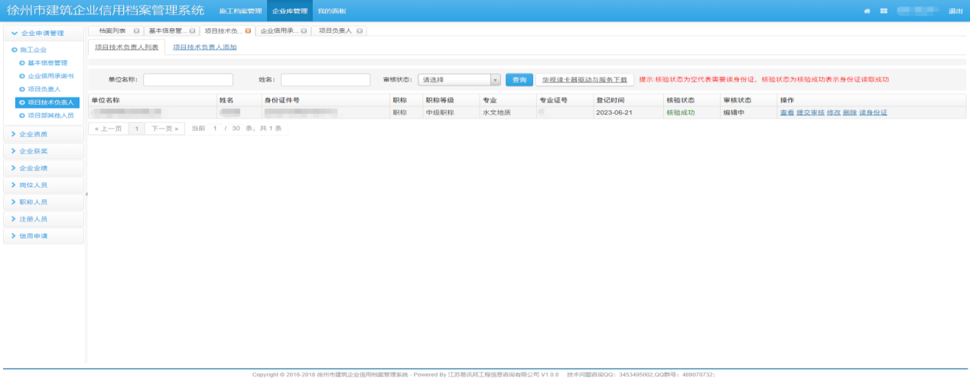  
   （8）点击列表中的【提交审核】按钮，如已读取过身份证信息在弹窗中点击【确定】按钮，等待审核人员审核。如未读取过身份证信息，提交审核后也可再次读取身份证。  
   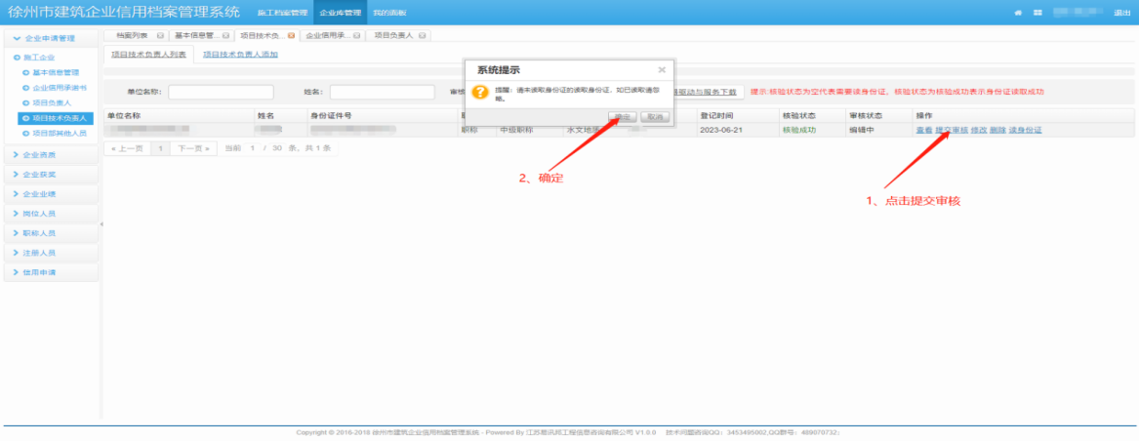  
   注意事项：项目在合同归集时需办理实名制，在《徐州市建筑工程现场作业人员实名制考勤服务监管平台》中备案的关键岗位人员项目经理及总监理工程师需从该系统中直接选取。
5. 点击添加项目技术负责人（操作流程见项目负责人添加）  
   注意事项：项目在省平台合同归集时的技术负责人需从该系统中选取；同项目经理一样，实名制平台中备案的关键岗位人员技术负责人也从该系统中直接选取。
6. 点击添加项目部其他人员（操作流程见项目负责人添加）  
   注意事项：同项目经理一样，实名制平台中备案的关键岗位人员安全员岗位也从该系统中直接选取。

**备注：详细的人员添加可查看办事指南《技术负责人使用手册》**